Отчет по лабораторной работе №4

Дисциплина: Computer Skills for Scientific Writing

Нирдоши Всеволод Раджендер

Содержание

Список иллюстраций

Список таблиц

### **Цель работы**

Изучить возможности вставки, изменения и размещения графических изображений в LaTeX, а также освоить работу с плавающими объектами, подписями и перекрёстными ссылками.

### **Задачи**

1. Освоить вставку собственных изображений в документ LaTeX.
2. Изучить ключи для изменения параметров графики (height, width, scale, angle, trim).
3. Научиться использовать относительные размеры \textwidth и \linewidth.
4. Освоить размещение изображений с помощью плавающих окружений figure и параметров [h], [t], [b], [H], [p].
5. Научиться создавать перекрёстные ссылки между секциями, рисунками и уравнениями.
6. Исследовать влияние положения команды \label относительно \caption.
7. Проверить правильность использования команды \label внутри и вне окружения equation.

## **Ход работы**

### **1. Вставка изображений**

В документе использовался файл pic.jpg в качестве собственного изображения. Подключение происходило через команду:

\includegraphics[width=0.7\textwidth]{pic.jpg}

Изображение корректно отображалось в документе. Также для демонстрации использовались варианты с разными параметрами:

\includegraphics[height=2cm]{pic}  
\includegraphics[height=0.3\textheight]{pic}  
\includegraphics[width=0.9\textwidth]{pic}

Это позволило увидеть, как меняется размер при разных способах масштабирования.

Скриншот:

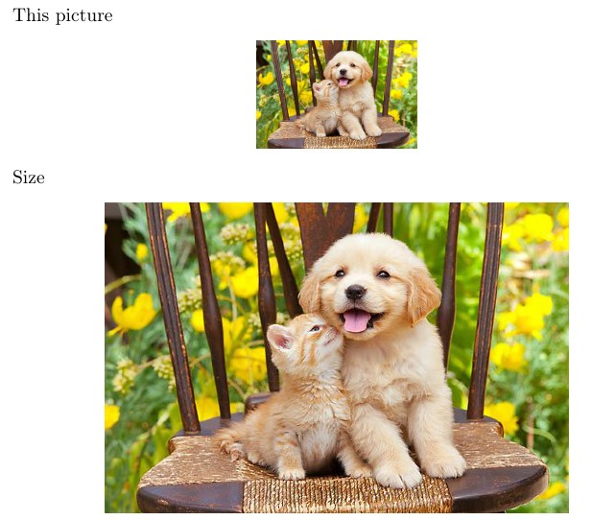

### **2. Изменение внешнего вида графики**

Были протестированы параметры scale, angle, clip, trim:

\includegraphics[scale=0.6, angle=20]{pic}  
\includegraphics[clip, trim=50 25 50 30]{pic}

При изменении значений параметров наблюдалось изменение масштаба, поворота и обрезки изображения.

Скриншот:

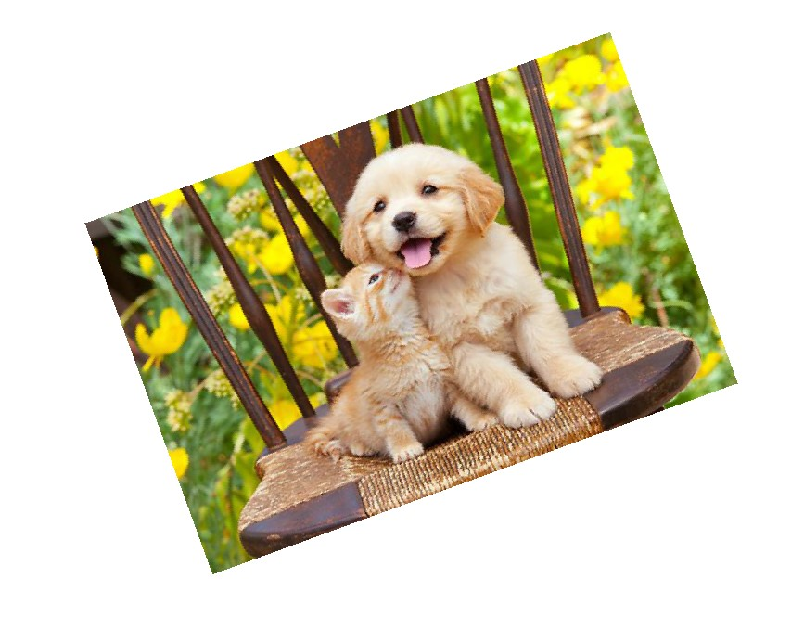

### **3. Использование плавающих объектов**

Для демонстрации размещения изображений применялось окружение figure с разными параметрами:

\begin{figure}[ht]  
 \centering  
 \includegraphics[width=0.7\textwidth]{pic.jpg}  
 \caption{An example image}  
\end{figure}

Здесь LaTeX самостоятельно подбирает оптимальное место для рисунка. Также были использованы другие спецификаторы: [h], [t], [b], [H], [p] для демонстрации поведения при разном размещении. Текст-заполнитель создавался командой \lipsum.

Скриншот:

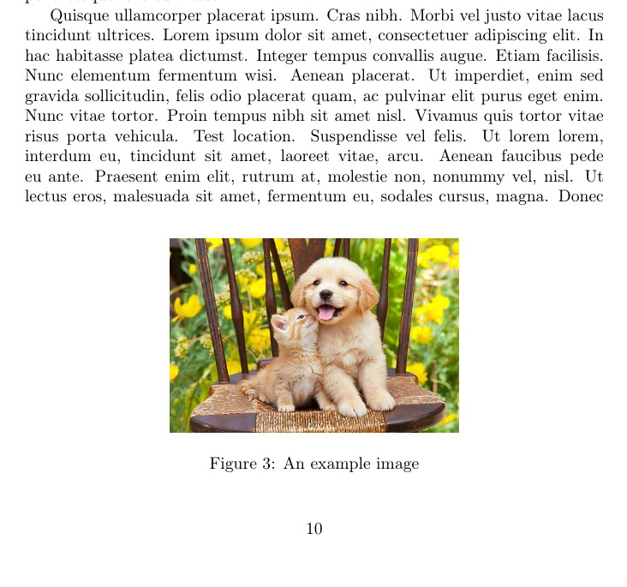

### **4. Плавающие объекты с точным позиционированием**

Использовался параметр [H] из пакета float:

\begin{figure}[H]  
 \centering  
 \includegraphics[width=0.7\linewidth]{pic}  
 \caption{An example image}  
\end{figure}

В этом случае изображение вставляется строго в том месте, где прописана команда.

Скриншот:

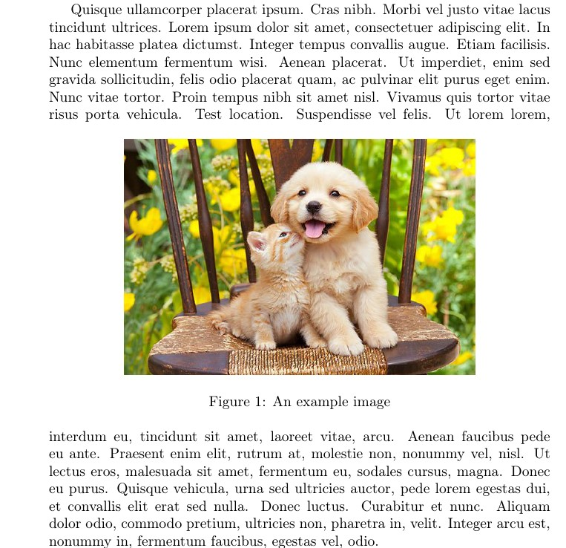

### **5. Другие типы плавающих объектов**

Для демонстрации использовался пакет trivfloat, позволяющий создавать новые типы плавающих окружений:

\begin{image}  
 \centering  
 \includegraphics[width=0.5\textwidth]{pic}  
 \caption{An example image}  
\end{image}

Это окружение работает аналогично figure, но с собственным названием и счётчиком.

Скриншот:

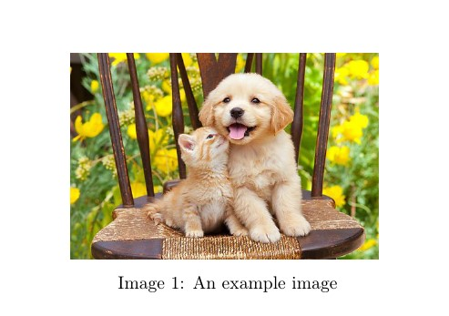

### **6. Перекрёстные ссылки**

Для демонстрации работы перекрёстных ссылок использованы команды \label и \ref:

\subsection{Subsection of the first section}  
\label{subsec:labelone}  
...  
\begin{equation}  
e^{i\pi}+1=0  
\label{eq:labeltwo}  
\end{equation}  
In subsection~\ref{subsec:labelone} is equation~\ref{eq:labeltwo}.

После двойной компиляции ссылки корректно отображаются:

В подразделе 2.1 находится уравнение (1).

Скриншот:

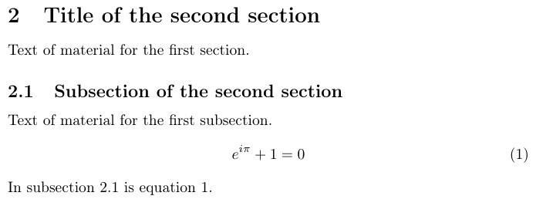

### **7. Дополнительные разделы**

Добавлены новые секции:

\section{Introduction}  
\section{Next thing}  
\label{sec:next}

и ссылки между ними:

Some exciting text with a reference~\ref{sec:next}.

После повторной компиляции ссылки отображаются корректно.

Скриншот:

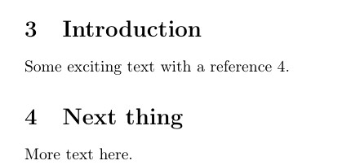

### **8. Проверка расположения \label и \caption**

Проведён эксперимент с размещением команды \label до и после \caption. Разницы не наблюдалось, так как в документе только одно изображение. Однако теоретически правильный порядок:

\caption{Example}  
\label{fig:example}

При обратном порядке возможна неверная нумерация при наличии нескольких рисунков.

### **9. Проверка размещения метки вне окружения equation**

Код:

\begin{equation}  
 e^{i\pi}+1 = 0  
 \end{equation}  
 \label{eq:labeltwo}

вызвал ошибку при компиляции, что подтверждает правило — \label для формулы необходимо помещать **внутрь** окружения equation.

Скриншот:

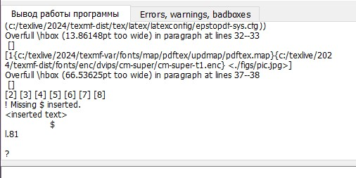

## **Выполнение упражнений (раздел 4.9 Exercises)**

1. **Вставка собственного изображения:** Использовано изображение pic.jpg вместо стандартного примера.
2. **Изменение параметров высоты, ширины, угла и масштаба:** Проведены эксперименты с параметрами height, width, scale, angle, trim.
3. **Сравнение \textwidth и \linewidth:** Разницы не обнаружено, что объясняется одноколоночным режимом документа.
4. **Размещение плавающих объектов:** Проверены все основные спецификаторы [h], [t], [b], [H], [p]. Продемонстрировано различие их работы.
5. **Добавление новых секций и проверка работы \label:** Добавлены разделы и подразделы, перекрёстные ссылки работают после двойной компиляции.
6. **Положение \label относительно \caption:** Проверено — при размещении \label до \caption возможна неправильная нумерация, но в данном документе видимой разницы не наблюдалось.
7. **Метка после \end{equation}:** Получена ошибка, подтверждающая, что должен находиться **внутри** окружения equation.

## **Результаты**

* На практике отработаны все способы вставки и редактирования изображений.
* Освоены параметры масштабирования, обрезки и поворота.
* Изучено поведение плавающих объектов при различных параметрах позиционирования.
* Проверена работа перекрёстных ссылок и подтверждена необходимость правильного порядка команд \caption и \label.
* Подтверждено, что метка \label должна размещаться **внутри** уравнения.

### **Вывод**

В ходе лабораторной работы были изучены основные принципы работы с графикой в системе LaTeX. Я научился вставлять собственные изображения, изменять их параметры, управлять размещением рисунков и создавать перекрёстные ссылки. Были выполнены все упражнения и проверены различные ситуации, включая правильное использование команд \label и \caption. Работа выполнена полностью, цель достигнута.

### Список литературы

[1]

1. Львовский С.М. Набор и вёрстка в системе LaTeX. Москва: МЦНМО, 2014. С. 400.